|  |
| --- |
| PROYECTO SISTEMA BiblioUNILIB |
|  |
|  |
|  |

|  |
| --- |

Integrantes: Benjamín Aravena

Cristóbal Reyes

Asignatura: Ingeniería de software

Profesora: Eliana Mallen Gonzalez Gonzalez

Sección: 003D

**Contenido**

**Ficha del documento 3**

**1. Introducción 4**

1.1. Propósito 4

1.2. Ámbito del Sistema 4

1.3. Visión General del Documento 4

**2.** **Descripción General 5**

2.1. Perspectiva del Producto 5

2.2. Funciones del Producto 5

2.3. Características de los Usuarios 5

**3.** **Requisitos del Proyecto 6**

3.1 Requisitos funcionales 6

3.2 Requisitos no funcionales 6

*3.3.1* *Requisitos de rendimiento 6*

*3.3.2* *Seguridad 6*

*3.3.3* *Otros Requisitos 6*

**4. Propuesta de Planificación 7**

4.1 Definición del Equipo de Trabajo 7

# Ficha del documento

| **Fecha** | **Revisión** | **Autor** | **Modificación** |
| --- | --- | --- | --- |
| **27/03/2025** | **1.0** | **Benjamín Aravena, Cristóbal Reyes (equipo técnico)** | **DESARROLLO INICIAL** |
| **19/04/2025** | **2.0** | **Benjamín Aravena, Cristóbal Reyes (equipo técnico)** | **INCLUYE MEJORAS SOBRE REQUERIMIENTOS EN AL ÁMBITO DEL SISTEMA** |

**Integrantes:**

| **Nombre Integrante del Equipo** | **Rol Definido** |
| --- | --- |
| *Benjamín Aravena* | *Gestor de proyecto y analista* |
| *Cristóbal Reyes* | *Diseñador y Tester* |
|  |  |
|  |  |
|  |  |

# 1. Introducción (IE 1.2.1)

El objetivo de este documento es describir el diseño, la planificación y los requisitos del sistema de gestión de la biblioteca **BiblioUNILIB** desarrollado para la Universidad. Este sistema intenta adaptarse al proceso interior de la biblioteca a través de la gestión de los usuarios, el rendimiento y la automatización para consultar un catálogo en línea.

En todo el informe, los requisitos funcionales y no funcionales del sistema, se han aceptado los procedimientos y se detalla el diseño del equipo de desarrollo. Además, se incluirá el plan de acción para implementar el sistema, al tiempo que garantiza que se cumplan los estándares e instalaciones de calidad requeridos.

Este documento será una señal básica para el desarrollo y la evaluación del sistema **BiblioUNILIB**, asegurando su compatibilidad con el propósito de las necesidades de la institución y las necesidades del usuario.

## 

## 1.1. Propósito (IE 1.3.1)

Este documento tiene como objetivo presentar la especificación de requisitos para el desarrollo de un sistema de gestión bibliotecaria para la Universidad UNILIB. Se busca automatizar y mejorar la eficiencia en los procesos de préstamo, devolución, administración de usuarios y consulta del catálogo de libros.

## 

## 1.2. Ámbito del Sistema (IE 1.3.1)

El objetivo del sistema de gestión de la biblioteca llamado **BiblioUNILIB** es actualizar y mejorar la gestión de la Biblioteca Central de la Universidad. Su implementación mejorará la eficiencia de la gestión de la deuda y los libros, la gestión de usuarios y la consulta del catalogo.

El sistema se desarrollará como una plataforma web. También incluirá unidades de instrucciones automáticas para recordar las fechas de devolución y alertas sobre la disponibilidad de los libros requeridos.

**Lo que hará el sistema:**

* - Gestión del usuario (alumno, maestro, biblioteca, administrador) con diferentes roles.
* - Registro, cambios, eliminar libros y libros.
* - Regrese con la automatización del préstamo, fechas e instrucciones programadas.
* - Asesoramiento para libros en línea con filtros y opciones de búsqueda.
* - Cree informes estadísticos sobre el uso de materiales y frecuencia de deuda.

**Lo que no hará el sistema:**

* No administrar otras bibliotecas fuera del sistema UNILIB.
* No gestionar compras o adquisiciones de libros directamente.
* No incluir funcionalidades para la organización de eventos académicos.

**Requisitos del negocio y métricas de éxito:**

1. **Eficiencia:** Reducción del tiempo de espera en préstamos y devoluciones en un 50%.
2. **Accesibilidad:** Incremento del 30% en la consulta del catálogo en línea.
3. **Precisión:** Disminución de errores en la administración de libros y usuarios en al menos un 40%.
4. **Seguridad:** Implementación de autenticación de usuarios y protección de datos personales.
5. **Usabilidad:** Diseño intuitivo que facilite su uso por estudiantes y personal bibliotecario sin capacitación técnica previa.

## 1.3. Visión General del Documento

Este documento define la especificación de requisitos(ER) para el desarrollo del sistema **BiblioUNILIB,** estableciendo un marco detallado sobre sus funcionalidades, requisitos y planificación.

El informe se organiza en las siguientes secciones:

* **Sección 2:** Descripción general del sistema, incluyendo su propósito y funcionalidades principales.
* **Sección 3:** Requisitos del sistema, tanto funcionales como no funcionales, que deben cumplirse para garantizar su correcto funcionamiento.
* **Sección 4:** Modelado del sistema, donde se incluyen diagramas y especificaciones técnicas sobre la arquitectura del software.
* **Sección 5:** Planificación del proyecto, con detalles sobre la metodología de trabajo, cronograma de desarrollo y recursos necesarios.
* **Sección 6:** Análisis de riesgos, que identifica posibles desafíos en la implementación del sistema y propone estrategias para mitigarlos.

# 2. Descripción General (IE 1.3.1)

Perspectiva del producto

El nuevo sistema para gestionar la biblioteca está diseñado para mejorar la eficiencia y la accesibilidad. Actualmente la biblioteca funciona con procesos ineficientes que provocan muchos problemas tanto en la gestión de libros como en la experiencia del usuario. Al implementar un mejor sistema debe contener lo siguiente:

* **Integración con recursos ya existentes**: El sistema debe poder funcionar adecuadamente con las demás plataformas académicas de la universidad, como gestión de estudiantes y de cursos.
* **Escalabilidad**: A medida que la universidad crezca, el sistema deberá poder soportar el aumento en el número de usuarios.
* **Mantenimiento**: Hay que garantizar un plan de mantenimiento y soporte técnico para asegurar la operatividad del sistema.

Funciones del producto

El sistema de cumplir con unas funciones clave para abordar todos los problemas actuales para mejorar la experiencia de los usuarios, Unas de las funciones son:

* **Préstamos y devoluciones automáticas**: Facilitará la gestión de los préstamos y las devoluciones de los libros sin necesidad de intervenir manualmente.
* **Catálogo en línea**: Otorgará un acceso más intuitivo y fácil del catálogo de libros disponibles, se podrán buscar por título, autor o categoría.
* **Registro de usuarios**: Permitirá la gestión de de los registros de los usuarios en general, tanto como estudiantes o docentes.
* **Reportes y avisos**: Generará reportes sobre el sistema, Incluyendo reportes sobre préstamos, devoluciones y materiales más solicitados.

## 2.1. Perspectiva del Producto (IE 1.3.1)

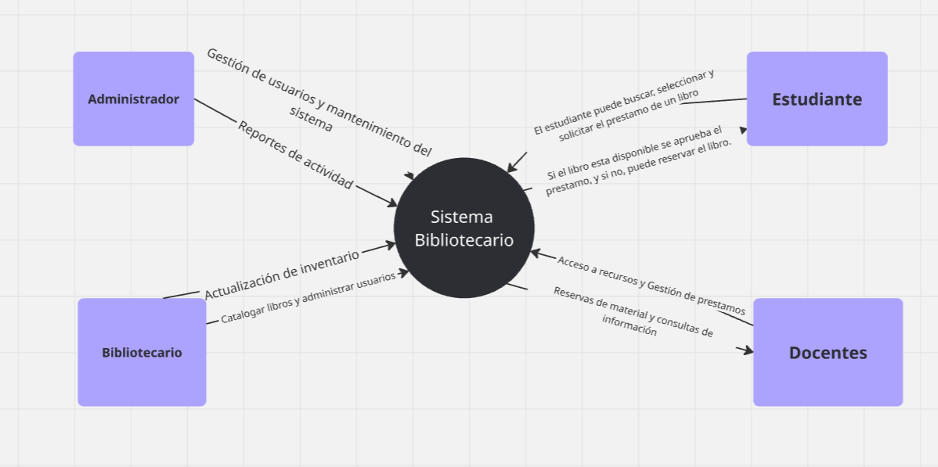

## 2.2. Funciones del Producto (IE 1.3.1)

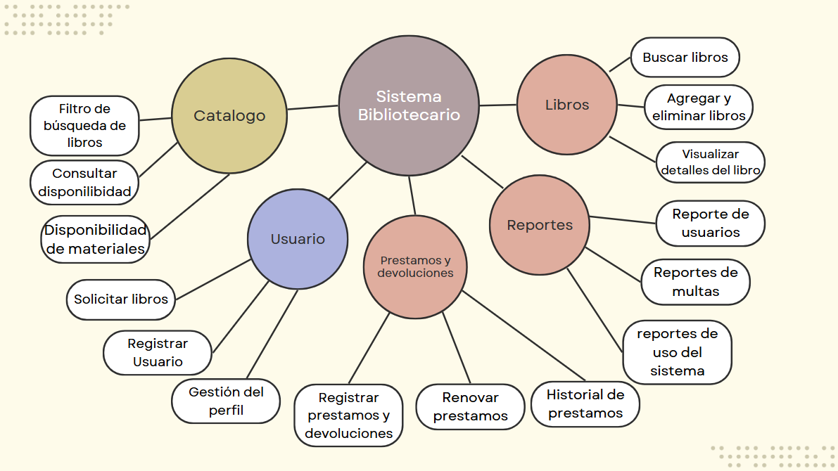

## 2.3. Características de los Usuarios (IE 1.4.1)

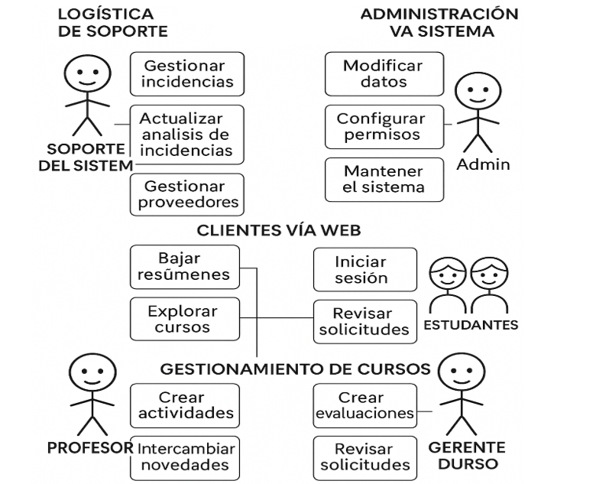

# 3. Requisitos del Proyecto (IE 1.5.1)

## 3.1 Requisitos funcionales (IE 1.5.1)

| **ID**  **RF** | **Nombre del requerimiento** | **Actores relacionados** | **Descripción** |
| --- | --- | --- | --- |
| R.1 | Gestionar Usuarios | Administrador del sistema | Gestión de cuentas de usuarios. |
| R.1.1 | Modificación de Usuarios | Administrador del sistema | Crear, eliminar, desactivar y modificar cuentas de usuarios. |
| R.1.2 | Configurar Permisos | Administrador del sistema | Asignar y modificar permisos de acceso a módulos y funciones. |
| R.2 | Gestionar Contenido | Docente | Administración de materiales de aprendizaje. |
| R.2.1 | Actualizar contenido | Docente | Desarrollar y subir material didáctico. |
| R.3 | Interactuar con estudiantes | Estudiante / Docente | Funciones de comunicación en el sistema. |
| R.3.1 | Foros de discusión | Estudiante / Docente | Espacios de interacción en tiempo real. |
| R.4 | Gestionar Instructores | Administrador del sistema | Gestión de instructores en el sistema. |
| R.4.1 | Gestionar información | Administrador del sistema | Actualizar y eliminar información de instructores. |
| R.4.2 | Asignación de Instructores | Gerente de Cursos | Asignar instructores a cursos. |
| R.5 | Gestión de proveedores | Logística de Soporte | Administración de proveedores del sistema. |
| R.5.1 | Gestionar información | Logística de Soporte | Mantener y actualizar información de proveedores. |
| R.6 | Interfaz de usuario | Estudiante | Funciones de interacción con la plataforma |
| R.6.1 | Creación de cuenta | Estudiante | Permitir el registro en la plataforma. |
| R.6.2 | Iniciar sesión | Estudiante | Acceder a la cuenta con credenciales. |
| R.6.3 | Gestionar perfil | Estudiante | Actualizar información personal y preferencias. |
| R.6.4 | Solicitar soporte | Estudiante | Enviar consultas o problemas mediante formulario o chat. |
| R.6.5 | Dejar reseñas y calificaciones | Estudiante | Evaluar cursos y dejar comentarios. |
| R.6.6 | Aplicar cupones y descuentos | Estudiante | Ingresar códigos promocionales en la inscripción. |

## 3.2 Requisitos no funcionales (IE 1.5.1)

| D RNF | Nombre del requerimiento | Descripción |
| --- | --- | --- |
| RNF.1 | Disponibilidad | El sistema deberá estar disponible el 99.5% del tiempo. |
| RNF.2 | Usabilidad | La interfaz debe ser intuitiva y fácil de usar. |
| RNF.3 | Seguridad | Autenticación robusta para proteger la información de los usuarios. |
| RNF.4 | Rendimiento | Tiempo de respuesta menor a 2 segundos en operaciones clave. |
| RNF.5 | Compatibilidad | Compatible con navegadores modernos y dispositivos móviles. |
| RNF.6 | Mantenimiento | El sistema debe permitir actualizaciones sin interrumpir el servicio. |

## 

# 4. Propuesta de Planificación

## 4.1 Definición del Equipo de Trabajo

Para desarrollar el sistema bibliotecario UNILIB se conformó un equipo de trabajo compuesto por los siguientes integrantes:

* Benjamín Aravena: Gestor de Proyecto y Analista

Planificación general, gestión de requerimientos, monitoreo del avance, aseguramiento de calidad del proceso.

* Cristóbal Reyes: diseñador y tester

Diseñar interfaces intuitivas para los usuarios, garantizando la usabilidad y accesibilidad del sistema. Realizar pruebas funcionales, pruebas de rendimiento y asegurar la estabilidad del sistema antes del despliegue.